vyplacen1á .p'ůJjjčka 9I 073 187,740 Kč
splatnost v letech 10 40J splLáitek
úroková sazba 0I,45%
 | zůstatek jistiny | splatnLé!Lk;poslednLímu  dni Q  splátka jistiny za Q | splatné k 15I.dni  nJásledujícího Q  úJro.k;„zaJ Q | celkem platba za Q
2019 | 9 073 187,74 | 227 028,36 |  | 227 028,36 Kč
 | 8 846 159,38 | 226 824,60 | 9 951,93 Kč | 236 776,53 Kč
 | 8 619 334,78 | 226 824,60 | 9 696,75 Kč | 236 521,35 Kč
 | 8 392 510,18 | 226 824,60 | 9 441,57 Kč | 236 266,171 Kč
2020 _
8 165 685,58 | 226 824,60 | 9 186,40 Kč | 236 011,00 Kč
7 938 860,98 | 2 900 000,00 |  | 2 900 000,00 Kč

mimo•řá,dnkái splLá,tkai

5 038 860,98 143 967,45 6• 937,47f Kč 150 904,92 Kč
4 894 893,53 143 967,45 5 506,76 Kč 149 474,21 Kč
4 750i *926,08 143 967,45 5 344,79 Kč 149 312,24 Kč

2021 4 606 958,63 143 967,45 5 182,83 Kč 149 150,28 Kč
4 462 991,18 143 967,45 5 020,• 87 Kč 148 988,32 Kč
4 319 023,73 143 967,45 4 858,90 Kč 148 826,35 Kč

4 175> i056i,28,
143 967',451
4 696,94 Kč 148 664,39 Kč

2022 4 031 088,83 143 967,45 4 534,97 Kč 148 502,42 Kč
3 887 121,38 143 967,45 4 373,01 Kč 148 340,46 Kč
_
3 743 153,93 143 967,45 4 211,05 Kč 148 178,570" 1Kč
3 599•186,i.48 143 967,45 4 049,08 Kč 148 016,53 Kč
2023 3 455 219,03 143 967,45 3 887,12 Kč 147 854,57 Kč
3 311251,58 1431 967,45 3 725,16 Kč 147 692,61 Kč
3 167 284,13 143 967,45 3 563,19 Kč 147 530,64 Kč
3 023 316,68 143 967,45 3 401,23 Kč 147 368,68 Kč
2024 2 879 349,23 143 967,45 3 239,27 Kč 147 206,72 Kč
2 735 381,78 143 967,45 3 077,30 Kč 147 044,75 Kč
2 591 414,33 143 967,45 2 915,34 Kč 146 882,7j9 iKč
2 447 446,88 143 967,45 2 753,38 Kč 146• 72.0k,83 Kč
2025 2 303 479j,,43 143 967,( 45 2 591,41 Kč 146 558,86 Kč
l 1
2 159 511,98 143 967,45 2 429,45 Kč 146• 3961,490• Kč
2 015 544,53 143 967,45 2 267,49 Kč 146 234,94 Kč
1871 577,08 143 967,45 2 105,52 Kč 146 072,97 Kč
2026 1727 609,63 143 967,45 1943,56 Kč 145 911,01 Kč
1583 642,18 143 967,45 1781,60 Kč 145 749,05 Kč
1439•\674,73 143 967,45i 1619,63 Kč 1451 587,i*08' Kč
1295 707,28 143 967,45 1457,67 Kč 145j425i,,1_2 Kč
2027 1151 739i,83 143 967,45 1295,71 Kč 145 263,16 Kč
1007 772,38 143 967,45 1133,74 Kč 145 101,19 Kč

863 804,93 143 967,45
_ _ _
_
719 837,48 143 967,45i
2028 575 870,03 143 967,.45»
971,78 Kč 144 939,23 Kč
809,82 Kč 144 777,27 Kč
647,85 Kč 144 t615,30 Kč

431 902,58 143 967,45 485,89 Kč 144 453,34 Kč
287 935,13 143 967,45 323,93 Kč 144 291,38 Kč

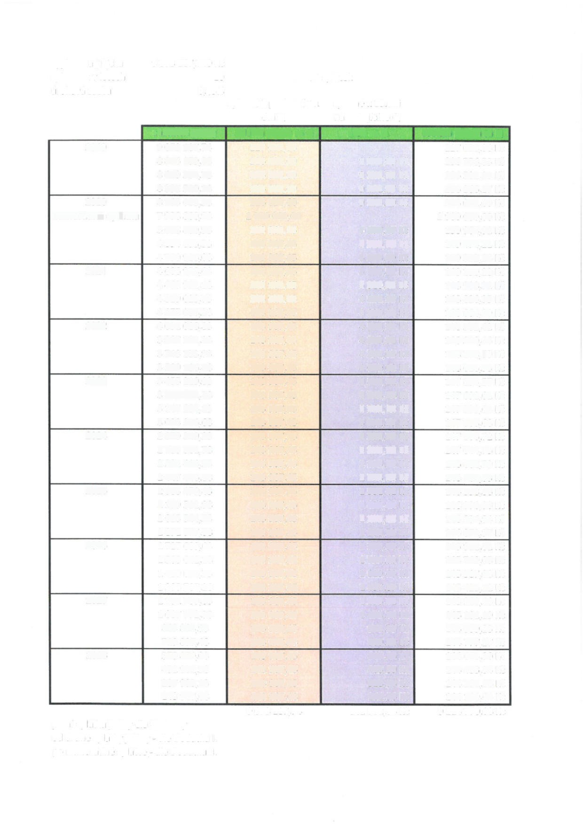
143» 9_6_71,68•
první splátka jistiny dle Smlouvy
od druhé splátky jistiny - dle DodatkuI I.
po mimoiřádné splátce - dle Dodatku II.
143 967,68 161,96 Kč 144 129,64 Kč
9 073 187,74 141582,34 Kč 9 214 770,08 Kč

